УНИВЕРЗИТЕТ У НОВОМ САДУ
МЕДИЦИНСКИ ФАКУЛТЕТ НОВИ САД
КАТЕДРА ЗА ХИГИЈЕНУ

Радиолошка технологија
Распоред за полагање испита ХИГИЈЕНА СА ЕПИДЕМИОЛОГИЈОМ
Јануарски рок 2022. година

У јануарском испитном року испит се полаже у виду теста.
Испит ће се одржати 03.02.2022. године, од 13.30h, у амфитеатру А2 на Медицинском факултету.
Неопходно је понети попуњене пријаве.

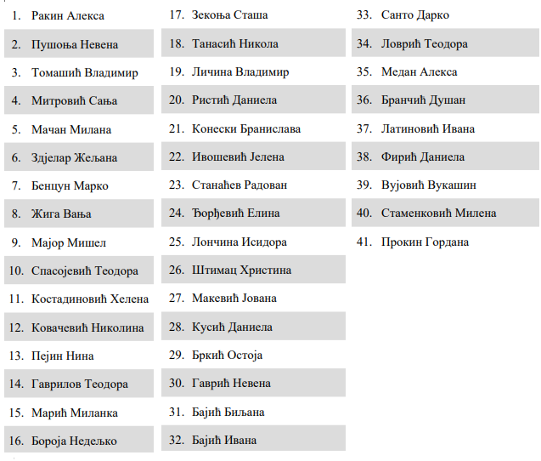

шеф Катедре за hигијену
Проф. др Јелена Бјелановић

